GAMMA TOURISTIC www.estival.ro
AG . 1 B-DUL TOMIS 110 TEL.0241550125 RDS 0341174818 tomis@estival.ro
AG. 2 PASAJ- TOMIS MALL TEL.0241521242/ 0341174819 stefan@estival.ro
AG. 3 DELFINARIU B-UL MAMAIA 252 TEL.0241-540804 delfinariu@estival.ro
AG.4 MANGALIA – SOS.CONSTANTEI NR.50 TEL.0241-754550 mangalia@estival.ro
AG.5 BUC- PROSPER-CALEA 13 SEPTEMBRIE TEL. 021/ 4110604 bucuresti@estival.ro
LITORAL TURCIA-KEMER 2016
TARIFELE SUNT EXPRIMATE IN €/ PERS/ ZI
PRECIZARI IMPORTANTE EARLY BOOKING :
- REDUCERA ESTE VALABILA PT. PLATA INTEGRALA LA TERMENUL STABILIT
- REZERVARILE SE ACHITA INTEGRAL PINA LA DATA LIMITA !
- NU SE COMBINA CU OFERTELE SPECIALE
- REZERVARILE EARLY BOOKING NU PERMIT MODIFICARI SI NICI ANULARI ! IN CAZ DE ANULARE PENALIZAREA ESTE DE 100 % !
- REDUCERILE SE APLICA DOAR LA TARIFELE DE BAZA FARA TAXE SI SUPLIMENTE !

”NOPTI GRATUITE ” -NU SE COMBINA CU “ EARLY BOOKING”
PRECIZARI IMPORTANTE NOPTI GRATUITE :
”NOPTI GRATUITE” -NU SE COMBINA CU “ EARLY BOOKING” ( DACA NU ESTE ALTFEL PRECIZAT )
***NOPTILE SUPLIMENTARE SE ACORDA CU SERVICIILE DE MASA DE BAZA ! FARA SUPLIMENTE .
EXEMPLU « 7=5 » DACA SEJURUL SE INCADREAZA IN PERIOADA STRICT PRECIZATA ATUNCI CINE PLATESTE 5 NOPTI POATE STA GRATUIT 7 NOPTI. CELE 2 NOPTI SE ACORDA CU SERVICII DE MASA DE BAZA , FARA SUPLIM. DE MASA CARE SE ACHITA SEPARAT .
! IN CAZUL NEPREZENTARII TURISTILOR LA HOTEL IN ZIUA INCEPERII SEJURULUI (NO SHOW)-PENALIZAREA ESTE DE 100 %. DACA AVETI ANULARI CHIAR SI IN ZIUA INCEPERERI SEJURULUI,VA RUGAM SA NE ANUNTATI PENTRU A LIMITA PENALIZARILE.
! RECLAMATIILE PENTRU CALITATEA SI CANTITATEA SERVICIILOR TURISTICE SE FAC IN MOMENTUL CONSTATARII SAU PRODUCERII LOR !
PUTETI FOLOSITI TELEFOANELE AGENTIEI NOASTRE NON STOP ! AVEM ZILNIC IN BULGARIA REPREZENTANTI CARE POT CONSTATA SI REMEDIA ORICE DEFICIENTA A SERVICIILOR TURISTICE ! ORICE RECLAMATIE ULTERIOARA NU VA FII LUATA IN CONSIDERATIE !
! CLASIFICAREA HOTELURILOR ESTE CEA OFICIALA FACUTA DE AUTORITATEA TURISTICA , IN FUNCTIE DE REGLEMENTARILE LEGALE DIN TURCIA !
!CONFORM REGLEMENTARILOR IN VIGOARE , MINORII TREBUIE SA INDEPLINESCA SIMULTAM URMATOARELE CONDITII PENTRU A PUTEA
IESI DIN TARA :
- SA DETINA UN PASAPORT VALABIL MINIM 6 LUNI DE LA DATA IESIRII DIN TARA SI SA FIE INSOTITI DE AMBII PARINTI
DACA MINORUL NU ESTE INSOTIT DE AMBII PARINTI ATUNCI SE APLICA CONDITIILE URMATOARE :
- SA FIE INSOTIT DE UN ADULT
- SA AIBA ASPUPRA LUI ACORDUL FACUT LA NOTARIAT AL AMBILOR PARINTI ( SAU AL PARINTELUI CARE NU IL INSOTESTE )
- ADULTUL CARE IL INSOTESTE , IN CAZUL IN CARE NU ESTE UNUL DIN PARINTI TREBUIE SA DETINA CAZIER JUDICIAR.
!ATENTIE LA IN TURCIA SE POATE CALATORII NUMAI CU PASAPORT VALABIL MINIM 6 LUNI DE LA IESIREA DIN TARA !
ESTE OBLIGATORIE INCHEIEREA DE ASIGURAREA MEDICALA DE CALATORIE !

LEGENDA :
DUBLA= CAMERA CU 2 PATURI NORMALE PENTRU 2 PERSOANE
STUDIO=O CAMERA MAI MARE;
CAMERA SINGLA = CAMERA PENTRU O SINGURA PERSOANA
CAMERA TRIPLA= CAMERA CU 3 PATURI PENTRU 3 ADULTI
CAMERA/ APARTAMENT IN REGIM SINGLA= CAMERA/ APART. FOLOSIT DE O SINGURA PERSOANA
PAT SUPLIMENTAR= UN PAT SUPLIMENTAR INTR-O CAMERA DUBLA-POATE FII UN FOTOLIU EXTENSIBIL / PAT PLIANT /CANAPEA/ CANAPEA EXTENSIBILA ETC.
TERMEN DE ANULARE=NR. DE ZILE LUCRATOARE INAINTE DE INCEPEREA SEJURULUI IN CARE SE POT ANULA SERVICIILE TURISTICE FARA PENALIZARE
CAMERA FAMILY= CAMERA MAI MARE UNEORI CU MAI MULTE PATURI PT. CAZAREA FAMILIILOR MAI NUMEROASE
ALL INCLUSIVE = MIC DEJUN; PRANZ ; CINA ; GUSTARI INTRE MESE ; BAUTURI LOCALE NELIMITAT DE OBICEI INTRE ORELE 11.00-22.00 ;
ULTRA ALL INCLUSIVE = MIC DEJUN; PRANZ ; CINA ; GUSTARI INTRE MESE ; BAUTURI LOCALE SI DE IMPORT NELIMITAT DE OBICEI INTRE ORELE 11.00-23.00 ;
VEDERE MARE = CAMERE CU FATA SPRE MARE -POATE FII PARTIAL BLOCATA DE VEGETATIE
VEDERE PARK = CAMERE CU VEDERE DIFERITA DE VEDEREA LA MARE
VEDERE S = VEDERE LA STRADA
NO SHOW =NEPREZENTAREA LA HOTEL LA DATA INCEPERII SEJURULUI

*** DATELE DE DESCHIDERE / INCHIDERE SUNT STABILITE DE FIECARE HOTEL IN PARTE IN FUNCTIE DE SITUATIA REZERVARILOR.

AKKA HOTELS CLAROS 4*
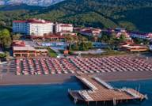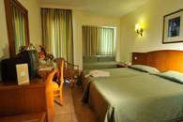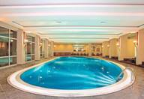
LOCALIZARE: este situat in regiunea Kiris, la 300 m de plaja, la poalele muntilor Beydaglari, la 7 km de orasul Kemer si 60 km distanta de aeroport.
FACILITATI HOTEL : Club pentru copii, room service 24 h, piscina exterioara, piscina pentru copii, teren de joaca pentru copii, asistenta medicala, spalatorie, curatatorie, parcare privata, centru de fitness, masaj, sauna, baie turceasca, gradina.
DOTARI CAMERA : Toate camerele sunt dotate cu toaleta, baie, telefon in baie, TV satelit, telefon direct, minibar, seif, A / C centralizat, balcon cu vedere la mare sau la munte.

ALL INCLUSIVE  *STANDARD ROOM* | 01.04-06.05 | 07.05-20.05  21.10-31.10 | 21.05-31.05  01.10-20.10 | 01.06-12.06 | 13.06-30.06  16.09-30.09 | 01.07-19.07 | 20.07-03.08  27.08-15.09 | 04.08-26.08
LOC IN CAMERA | 33 | 41 | 47 | 55 | 63 | 65 | 68 | 70.5
CAMERA SINGLA | 49.5 | 62 | 71.5 | 97 | 110 | 114.5 | 120 | 123
REDUCERI:
- COPIL ( 0-6.99 ANI ) – CU 2 ADULTI IN CAMERA- GRATUIT
- COPIL ( 7-11.99 ANI ) – CU 2 ADULTI IN CAMERA- PLATESTE 50%
- COPIL ( 0-6.99 ANI ) – CU 1 ADULT IN CAMERA- GRATUIT
- AL 3-LEA ADULT IN PAT SUPLIMENTAR -20%REDUCERE

EARLY BOOKING -20%” PENTRU REZERVARILE FACUTE IN PERIOADA 04.09.2015-31.03.2016 PENTRU PER. 01.04.2016-31.10.2016SI ACHITATE INTEGRAL PANA PE 10.04.2016
EARLY BOOKING -15%” PENTRU REZERVARILE FACUTE IN PERIOADA 01.04.2016-30.04.2016 PENTRU PER. 01.04.2016-31.10.2016 SI ACHITATE INTEGRAL PANA PE 05.05.2016

AKKA HOTELS ALINDA 4*
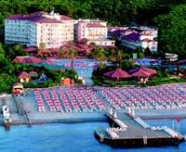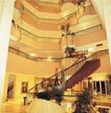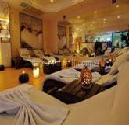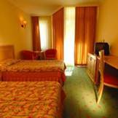
LOCALIZARE: Situat pe malul mării în Golful Kiriş din regiunea Antalya, acest complex de 5 stele oferă camere moderne, cu balcon privat. Facilităţile includ piscine în aer liber, terenuri de tenis şi centru de wellness.
FACILITATI HOTEL : room service, săli de conferinţă şi petreceri, centru de afaceri, babysitting/servicii pentru copii, spălătorie, curăţătorie chimică, mic dejun în cameră, serviciu de călcătorie, schimb valutar, magazin de suveniruri/cadouri, închirieri biciclete, lustruire pantofi, închirieri auto, fax/copiator, animatori.
DOTARI CAMERA : Camerele Hotelului Akka Alinda au aer condiţionat şi interior modern. Toate camerele au TV prin satelit, birou şi minibar.

ULTRA ALL INCLUSIVE  *STANDARD ROOM* | 01.04-09.04 | 10.04-25.04  21.10-31.10 | 26.04-09.05 | 10.05-21.05  1.10-20.10 | 22.05-06.06 | 07.06-23.06  18.09-30.09 | 24.06-12.07  28.08-17.09 | 13.07-25.07 | 26.07-08.08 | 09.08-27.08
LOC IN CAMERA | 35 | 42 | 55 | 65 | 74 | 85 | 89 | 92.5 | 97 | 101
CAMERA SINGLA | 53 | 63 | 82.5 | 98 | 130 | 148.5 | 156 | 162 | 169.5 | 177
REDUCERI:
- COPIL ( 0-6.99 ANI ) – CU 2 ADULTI IN CAMERA- GRATUIT
- COPIL ( 7-11.99 ANI ) – CU 2 ADULTI IN CAMERA- PLATESTE 50%
- COPIL ( 0-6.99 ANI ) – CU 1 ADULT IN CAMERA- GRATUIT
- AL 3-LEA ADULT IN PAT SUPLIMENTAR -20%REDUCERE

EARLY BOOKING -30%” PENTRU REZERVARILE FACUTE IN PERIOADA 04.09.2015-31.01.2016 PENTRU PER. 01.04-31.10.2016 SI ACHITATE INTEGRAL PANA PE 14.02.2016
EARLY BOOKING -25%” PENTRU REZERVARILE FACUTE IN PERIOADA 01.02-29.02.2016 PENTRU PER. 01.04-31.10.2016 SI ACHITATE INTEGRAL PANA PE 14.03.2016

EARLY BOOKING -20%” PENTRU REZERVARILE FACUTE IN PERIOADA 01.03-31.03.2016 PENTRU PER. 01.04-31.10.2016 SI ACHITATE INTEGRAL PANA PE 10.04.2016
EARLY BOOKING -15%” PENTRU REZERVARILE FACUTE IN PERIOADA 01.04-30.04.2016 PENTRU PER. 01.04-31.10.2016 SI ACHITATE INTEGRAL PANA PE 10.05.2016

AKKA HOTELS ANTEDON 5*
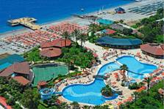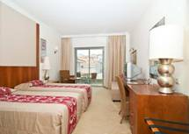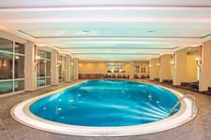
LOCALIZARE: Amplasat pe malul mării la mică distanţă de mers cu maşina la sud de Antalya.
FACILITATI HOTEL : Proprietatea ocupă o suprafaţă extinsă amenajată, în regiunea Beldibi. Centrul spa al proprietăţii oferă tratamente de masaj, o saună şi baie turcească. La Hotelul Akka, copiii au la dispoziţie o piscină pentru copii cu tobogane de apă şi un loc de joacă. De asemenea, există un mini-club, cu personal profesionist, care organizează activităţi pentru copii în timpul zilei.
DOTARI CAMERA : Camerele Hotelului Akka Antedon au TV prin satelit şi minibar. Fiecare cameră se deschide spre un balcon cu vedere la piscină sau la grădina luxuriantă.

ULTRA ALL INCLUSIVE  *STANDARD ROOM* | 01.04-09.04 | 10.04-25.04  21.10-31.10 | 26.04-09.05 | 10.05-21.05  01.10-20.10 | 22.05-06.06 | 07.06-23.06  18.09-30.09 | 24.06-12.07  28.08-17.09 | 13.07-25.07 | 26.07-08.08 | 09.08-27.08
LOC IN CAMERA DUBLA | 44 | 55 | 69 | 79 | 95 | 103.5 | 108 | 112 | 118 | 123
CAMERA SINGLA | 66 | 82.5 | 105 | 119 | 166 | 181.5 | 189 | 197 | 207 | 216
REDUCERI:
- COPIL ( 0-6.99 ANI ) – CU 2 ADULTI IN CAMERA- GRATUIT
- COPIL ( 0-6.99 ANI ) – CU 1 ADULT IN CAMERA- GRATUIT
- AL 3-LEA ADULT IN PAT SUPLIMENTAR -20%REDUCERE

EARLY BOOKING -25%” PENTRU REZERVARILE FACUTE IN PER.01.01-31.01.2016 PENTRU PER. 01.04.2016-31.10.2016 SI ACHITATE INTEGRAL PANA PE 10.02.2016

EARLY BOOKING -20%” PENTRU REZERVARILE FACUTE IN PER.01.02-29.02.2016 PENTRU PER. 01.04.2016-31.10.2016 SI ACHITATE INTEGRAL PANA PE 10.03.2016

EARLY BOOKING -15%” PENTRU REZERVARILE FACUTE IN PER.01.03-31.03.2016 PENTRU PER. 01.04.2016-31.10.2016 SI ACHITATE INTEGRAL PANA PE 10.04.2016
EARLY BOOKING -10%” PENTRU REZERVARILE FACUTE IN PER.01.04-30.04.2016 PENTRU PER. 01.04.2016-31.10.2016 SI ACHITATE INTEGRAL PANA PE 10.05.2016

CARELTA BEACH RESORT 4*
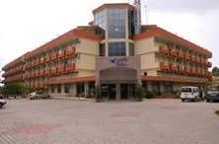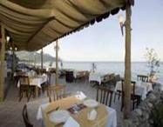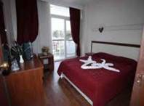
LOCALIZARE: Hotelul Carelta Beach Resort 4*, este situat la 22 km de Antalya, si la 10 km de Kemer.
FACILITATI HOTEL : Hotelul Carelta Beach Resort & Spa dispune de: restaurant principal, un restaurant a la carte ( turcesc - rezervare pralabila, cu taxa), snack restaurant, 5 baruri - lobby, piscina, snack, discoteca, vitamin bar, piscina exterioara - 555 mp, piscina interioara - 85 mp, piscina exterioara pentru copii - 20mp, piscina interioara pt copii - 10 mp, doua tobogane cu apa, mini club pentru copii, babysitter(cu plata), loc de joaca pt copii, 3 sali de conferinta, teren de tenis, sauna, jacuzzi.
DOTARI CAMERA : Toate camerele dispun de: A/C individual, TV Satelit, telefon, minibar (cu plata), uscator de par, seif ( cu plata), podea - mocheta, balcon.
ALL INCLUSIVE  *STANDARD ROOM* | 25.04-30.04  10.10-28.10 | 01.05-15.05 | 16.05-05.06  19.09-09.10 | 06.06-26.06  22.08-18.09 | 27.06-10.07 | 11.07-21.08
LOC IN CAMERA DUBLA | 39 | 35 | 44 | 55 | 68 | 57
CAMERA SINGLA | 46 | 53 | 66 | 82.5 | 103 | 86
REDUCERI:
- COPIL ( 0-06.99 ANI ) – CU 2 ADULTI IN CAMERA- GRATUIT
- COPIL ( 0-06.99 ANI ) – CU 2 ADULTI IN CAMERA- GRATUIT ; AL 2-LEA COPIL (0-1.99 ANI) – GRATUIT
- COPIL ( 0-1.99 ANI ) – CU 2 ADULTI IN CAMERA- GRATUIT ; AL 2-LEA COPIL (7-12.99 ANI) – 50 % REDUCERE
- COPIL ( 0-2.99 ANI ) – CU 1 ADULT IN CAMERA- GRATUIT
- AL 3-LEA ADULT IN PAT SUPLIMENTAR -20%REDUCERE
EARLY BOOKING -25%” PENTRU REZERVARILE FACUTE IN PER. 20.11.2015-29.02.2016 PENTRU PER. 25.04-28.10.2016 SI ACHITATE INTEGRAL PANA PE 14.03.2016
EARLY BOOKING -15%” PENTRU REZERVARILE FACUTE IN PER. 01.03.2016-31.03.2016 PENTRU PER. 25.04-28.10.2016 SI ACHITATE INTEGRAL PANA PE 10.04.2016

EARLY BOOKING -10%” PENTRU REZERVARILE FACUTE IN PER. 01.04.2016-30.04.2016 PENTRU PER. 25.04-28.10.2016 SI ACHITATE INTEGRAL PANA PE 12.05.2016

CLUB SALIMA 5*
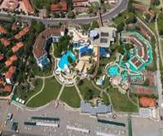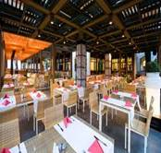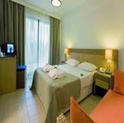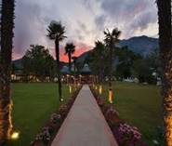
LOCALIZARE: Acest hotel este situat pe malul rivierei turceşti, având în fundal Muntele Olimp şi Munţii Taurus. Oferă zonă de plajă privată, hamam şi 3 piscine în aer liber.
FACILITATI HOTEL: Restaurant, bar, recepţie deschisă nonstop, grădină, camere pentru nefumători, camere de familie, check-in/check-out express, seif, cameră de bagaje, aer condiţionat, snack bar, terasă la soare
DOTARI CAMERA : Camerele au aer condiţionat, TV prin satelit, seif şi balcon. Baia privată are duş şi uscător de păr.

ALL INCLUSIVE  *STANDARD ROOM* | 16.04-13.05  08.10-31.10 | 14.05-03.06  24.09-07.10 | 04.06-24.06  10.09-23.09 | 25.06-08.07  27.08-09.09 | 09.07-29.07 | 30.07-26.08
LOC IN CAMERA DUBLA | 33 | 44 | 57 | 66 | 68 | 77
CAMERA SINGLA | 50 | 66 | 86 | 99 | 102 | 116
REDUCERI:
- COPIL ( 0-12.99 ANI ) – CU 2 ADULTI IN CAMERA- GRATUIT
- COPIL ( 0-12.99 ANI ) – CU 1 ADULT IN CAMERA- GRATUIT
- AL 3-LEA ADULT IN PAT SUPLIMENTAR -20%REDUCERE
EARLY BOOKING -25%” PENTRU REZERVARILE FACUTE IN PER.17.09.2015-31.01.2016 PENTRU PER. 16.04-31.10.2016 SI ACHITATE INTEGRAL PANA PE 12.02.2016
EARLY BOOKING -20%” PENTRU REZERVARILE FACUTE IN PER.01.02.2016-31.03.2016 PENTRU PER. 16.04-31.10.2016 SI ACHITATE INTEGRAL PANA PE 12.04.2016
EARLY BOOKING -10%” PENTRU REZERVARILE FACUTE IN PER.01.04.2016-15.05.2016 PENTRU PER. 16.04-31.10.2016 SI ACHITATE INTEGRAL PANA PE 30.05.2016

CRYSTAL DE LUXE RESORT & SPA KEMER 5*
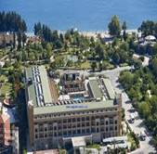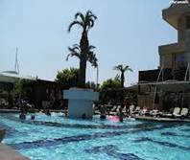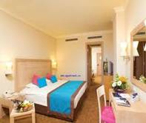
LOCALIZARE: La 50 m de plaja, 56 km de aeroport si 38 km de Antalya.
FACILITATI HOTEL: Restaurant principal acoperit si terasa, 3 restaurante A La Carte (Turc, Mexican, Italian), room service, snack, cafenea, 5 baruri, 2 piscine mari si 1 piscina pentru copii în aer liber, piscina acoperita pentru adulti si copii, piscina încalzita în centrul spa, aquapark, centru de conferinte si festivitati cu capacitatea de 500 pers.
DOTARI CAMERA : A/C, TV satelit, canal muzica, telefon, internet, minibar, seif, balcon, baie cu cada, telefon si uscator de par, covor. Camere Standard au supr. 27 mp cu 1 dormitor + 1 baie.

ULTRA ALL INCLUSIVE  *STANDARD ROOM* | 01.04-05.05  21.10-31.10 | 06.05-19.05  30.09-20.10 | 20.05-25.06  16.09-29.09 | 26.06-14.07  26.08-15.09 | 15.07-25.08
LOC IN CAMERA DUBLA | 45 | 56 | 68 | 79 | 90
CAMERA SINGLA | 45 | 85 | 103 | 119 | 136
REDUCERI:
- COPIL ( 0-11.99 ANI ) – CU 2 ADULTI IN CAMERA- GRATUIT
- COPIL ( 0-11.99 ANI ) – CU 1 ADULT IN CAMERA- GRATUIT
- AL 3-LEA ADULT IN PAT SUPLIMENTAR -20%REDUCERE
EARLY BOOKING -20%” PENTRU REZERVARILE FACUTE IN PER.02.09.2015-29.02.2016 PENTRU PER. 01.04-31.10.2016 SI ACHITATE INTEGRAL PANA PE 10.03.2016
EARLY BOOKING -15%” PENTRU REZERVARILE FACUTE IN PER.01.03.2016-30.04.2016 PENTRU PER. 01.04-31.10.2016 SI ACHITATE INTEGRAL PANA PE 10.05.2016

CRYSTAL FLORA BEACH RESORT 5*
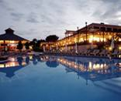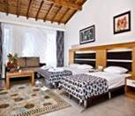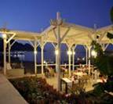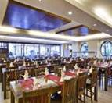
LOCALIZARE: la 35 km de aeroport si 25 km de centrul orasului Antalya
FACILITATI HOTEL: restaurant principal si de 5 restaurante cu specific pescaresc, mediteranean, Asiatic, Mexican si barbeque. In restaurantul principal se pot servii micul dejun, micul dejun tarziu, pranzul, cina si gustarea de la miezul noptii (supe si salate). Restaurantele a’la carte sunt gratuite o data pe sejur cu rezervare in prealabil. Hotelul are 5 baruri: café bar, portbar, bar la piscine si pe plaja si un disco bar. Cu plata: doctor, coafor, bijuterie, magazine de covoare si magazine de piele, farmacie, internet café, spa wellness, inchirieri de masini. Hotelul Crystal Flora Beach Resort dispune de 2 piscine una principala si piscina Relax si piscina cu aquapark care e special construita pentru copii. Activitati gratuite: volei de plaja, basket, minifotbal, terenuri de tenis, tenis de masa, dart, canoe si hidrobiciclete, boccia, baie turceasca, aerobic, fitness, step, programe de animatie, spectacole ocazionale, musica live si discoteca . Activitati cu plata: bowling, biliard, cataraman si surf, ski de apa, parasailing, scufundari, masinute pentru copii, lectii de tenis, nocturna, echipamnetul de tenis, spa wellness, masaje, tratamente cosmetice.
DOTARI CAMERE: dotate cu telefon, TV satelit, radio via TV, aer conditionat, minibar si seif. Minibarul are apa si bauturi racoritoare, apa se improspateaza zilnic.

ULTRA ALL INCLUSIVE  *STANDARD ROOM* | 01.04-05.05  21.10-31.10 | 06.05-19.05  30.09-20.10 | 20.05-25.06  16.09-29.09 | 26.06-14.07  26.08-15.09 | 15.07-25.08
LOC IN CAMERA DUBLA | 43 | 54 | 68 | 79 | 90
CAMERA SINGLA | 43 | 81.5 | 103 | 119 | 136
REDUCERI:
- COPIL ( 0-11.99 ANI ) – CU 2 ADULTI IN CAMERA- GRATUIT
- COPIL ( 0-11.99 ANI ) – CU 1 ADULT IN CAMERA- GRATUIT
- AL 3-LEA ADULT IN PAT SUPLIMENTAR -20%REDUCERE
EARLY BOOKING -20%” PENTRU REZERVARILE FACUTE IN PER.02.09.2015-29.02.2016 PENTRU PER. 01.04-31.10.2016 SI ACHITATE INTEGRAL PANA PE 10.03.2016
EARLY BOOKING -15%” PENTRU REZERVARILE FACUTE IN PER.01.03.2016-30.04.2016 PENTRU PER. 01.04-31.10.2016 SI ACHITATE INTEGRAL PANA PE 10.05.2016

FAME HOTEL 3*
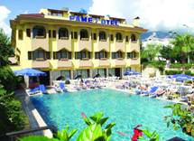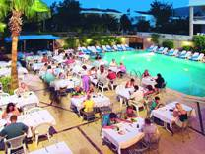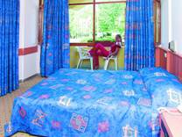
LOCALIZARE: Situat pe plaja din Kemer, la 1 km de statia de autobuz din Kemer, la 40 km de centrul orasului Antalya si la 50 km de aeroportul din Antalya
FACILITATI HOTEL:restaurant cu o capacitate de 300 pers. Lobby, bar, pool bar, spalatorie, seif la receptive, asistenta medicala, parcare, sporturi nautice, tenis de masa, 1 piscina exteriaoa, si o piscine pentru copii.
DOTARI CAMERE : aer condiţionat şi dotate cu baie, cada de baie, pat dublu, telefon direct, TV prin satelit, un balcon, mochetă şi un pat de copii la cerere.

ALL INCLUSIVE  *STANDARD ROOM* | 01.06-09.06 | 10.06-07.07 | 08.07-25.08 | 26.08-15.09 | 16.09-15.10
LOC IN CAMERA DUBLA | 31 | 37.5 | 46 | 37.5 | 31
CAMERA SINGLA | 50 | 61 | 75 | 61 | 50
REDUCERI:
- COPIL ( 0-05.99 ANI ) – CU 2 ADULTI IN CAMERA- GRATUIT
- COPIL ( 0-05.99 ANI ) – CU 2 ADULTI IN CAMERA- GRATUIT ;
- AL 2-LEA COPIL (0-01.99 ANI) – GRATUIT
- COPIL ( 0-05.99 ANI ) – CU 2 ADULTI IN CAMERA- GRATUIT ;
- AL 2-LEA COPIL (2-11.99 ANI) – 50 % REDUCERE
- COPIL ( 0-05.99 ANI ) – CU 1 ADULT IN CAMERA- GRATUIT
- AL 3-LEA ADULT IN PAT SUPLIMENTAR -20%REDUCERE
EARLY BOOKING -20%” PENTRU REZERVARILE FACUTE IN PER.05.09.2015-31.03.2016 PENTRU PER. 01.06-15.10.2016 SI ACHITATE INTEGRAL PANA PE 05.04.2016
EARLY BOOKING -15%” PENTRU REZERVARILE FACUTE IN PER.01.04.2016-30.04.2016 PENTRU PER. 01.06-15.10.2016 SI ACHITATE INTEGRAL PANA PE 05.05.2016

FAME RESIDENCE GOYNUK 4*
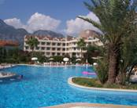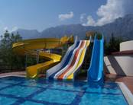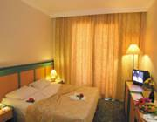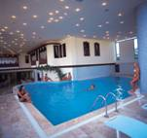
LOCALIZARE: situat pe coasta mediteraneană, Centrul orașului Antalya este la 38 km de proprietate. Aeroportul din Antalya este la 50 km.
FACILITATI HOTEL: La Göynük Residence Fame includ o sală de gimnastică bine echipată şi o saună. De asemenea, oaspeţii se pot relaxa cu masaje sau pot face o baie cu spumă în hamam. Există și un teren de tennis, plajă privată dotată cu şezlonguri şi umbrele de soare, la doar 90 de metri. Proprietatea include o piscină mare în aer liber.
DOTARI CAMERE : aer condiţionat şi dotate cu baie, cada de baie, pat dublu, telefon direct, TV prin satelit, un balcon, mochetă şi un pat de copii la cerere.

ALL INCLUSIVE  *STANDARD ROOM* | 25.04-12.05  14.10-31.10 | 13.05-09.06  16.09-13.10 | 10.06-07.07  26.08-15.09 | 08.07-25.08
LOC IN CAMERA | 34 | 43 | 49.5 | 62
CAMERA SINGLA | 55 | 69.5 | 79 | 99
REDUCERI:
- COPIL ( 0-05.99 ANI ) – CU 2 ADULTI IN CAMERA- GRATUIT
- COPIL ( 0-05.99 ANI ) – CU 2 ADULTI IN CAMERA- GRATUIT ;
- AL 2-LEA COPIL (0-01.99 ANI) – GRATUIT
- COPIL ( 0-05.99 ANI ) – CU 2 ADULTI IN CAMERA- GRATUIT ;
- AL 2-LEA COPIL (2-11.99 ANI) – 50 % REDUCERE
- COPIL ( 0-05.99 ANI ) – CU 1 ADULT IN CAMERA- GRATUIT
- AL 3-LEA ADULT IN PAT SUPLIMENTAR -20%REDUCERE
EARLY BOOKING -25%” PENTRU REZERVARILE FACUTE IN PER.05.09.2015-31.03.2016 PENTRU PER. 25.04-31.10.2016 SI ACHITATE INTEGRAL PANA PE 05.04.2016
EARLY BOOKING -20 %” PENTRU REZERVARILE FACUTE IN PER.01.04.2016-30.04.2016 PENTRU PER. 25.04-31.10.2016 SI ACHITATE INTEGRAL PANA PE 05.05.2016

FAME RESIDENCE KEMER 5*
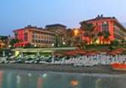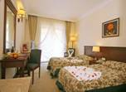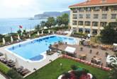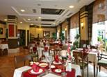
LOCALIZARE: In centrul orasului Kemer la 40 km de centrul Antalyei si la 50 km de aeroport.
FACILITATI HOTEL: Restaurant principal cu bufet deschis pentru mic dejun, pranz si cina, patiserie, Gazde pub, lobby bar, snack bar pe plaja, bar la piscina si restaurant A` La Carte. Magazine, spalatorie si curatatorie, doctor, baby sitting, coafor, internet, room service - toate sunt cu plata. Piscina exterioara si interioara, piscina-pentru-copii,-centru-de-fitness,-sauna,-baie-turceasca. Masaj, centru de infrumusetare, biliardul sunt cu plata.
DOTARI CAMERE: balcon, cu vedere spre mare si munte, baie cu cada, uscator de par, A/C, telefon direct, minibar (cu plata), seif (cu plata), TV satelit si muzica.

ALL INCLUSIVE  *STANDARD ROOM* | 01.04-24.04 | 25.04-12.05  14.10-31.10 | 13.05-09.06  16.09-13.10 | 10.06-07.07  26.08-15.09 | 08.07-25.08
LOC IN CAMERA DUBLA | 36.5 | 47.5 | 59.5 | 69.5 | 84
CAMERA SINGLA | 58.5 | 76 | 96 | 111 | 135
REDUCERI:
- COPIL ( 0-05.99 ANI ) – CU 2 ADULTI IN CAMERA- GRATUIT
- COPIL ( 0-05.99 ANI ) – CU 2 ADULTI IN CAMERA- GRATUIT ;
- AL 2-LEA COPIL (0-01.99 ANI) – GRATUIT
- COPIL ( 0-05.99 ANI ) – CU 2 ADULTI IN CAMERA- GRATUIT ;
- AL 2-LEA COPIL (2-11.99 ANI) – 50 % REDUCERE
- COPIL ( 0-05.99 ANI ) – CU 1 ADULT IN CAMERA- GRATUIT
- AL 3-LEA ADULT IN PAT SUPLIMENTAR -20%REDUCERE
EARLY BOOKING -25%” PENTRU REZERVARILE FACUTE IN PER.05.09.2015-31.03.2016 PENTRU PER. 01.04-31.10.2016 SI ACHITATE INTEGRAL PANA PE 05.04.2016
EARLY BOOKING -20 %” PENTRU REZERVARILE FACUTE IN PER.01.04.2016-30.04.2016 PENTRU PER. 01.04-31.10.2016 SI ACHITATE INTEGRAL PANA PE 05.05.2016

FAME RESIDENCE PARK 4*
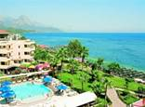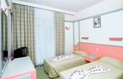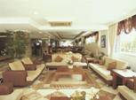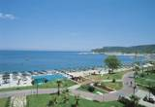
LOCALIZARE: Kemer, langa plaja, 55 km de aeroportul din Antalya. Plaja cu pietricele
FACILITATI HOTEL: restaurante, baruri, piscina exterioara, piscina pentru copii, mini-club, fitness, baie turceasca, sauna, masaj, jacuzzi, salon de infrumusetare, spa, ping-pong, volei, biliard, baschet, sporturi nautice, magazin
DOTARI CAMERE : baie (dus)-wc, aer conditionat, tv sat, telefon, mini bar, uscator de par, balcon.

ALL INCLUSIVE  *STANDARD ROOM* | 20.04-30.04 | 01.05-12.05  14.10-31.10 | 13.05-09.06  16.09-13.10 | 10.06-07.07  26.08-15.09 | 08.07-25.08
LOC IN CAMERA DUBLA | 33 | 37.5 | 44 | 51 | 63
CAMERA SINGLA | 53 | 60.5 | 71 | 82 | 101
REDUCERI:
- COPIL ( 0-05.99 ANI ) – CU 2 ADULTI IN CAMERA- GRATUIT
- COPIL ( 0-05.99 ANI ) – CU 2 ADULTI IN CAMERA- GRATUIT ;
- AL 2-LEA COPIL (0-01.99 ANI) – GRATUIT
- COPIL ( 0-05.99 ANI ) – CU 2 ADULTI IN CAMERA- GRATUIT ;
- AL 2-LEA COPIL (2-11.99 ANI) – 50 % REDUCERE
- COPIL ( 0-05.99 ANI ) – CU 1 ADULT IN CAMERA- GRATUIT
- AL 3-LEA ADULT IN PAT SUPLIMENTAR -20%REDUCERE
EARLY BOOKING -20%” PENTRU REZERVARILE FACUTE IN PER.05.09.2015-31.03.2016 PENTRU PER. 20.04-31.10.2016 SI ACHITATE INTEGRAL PANA PE 05.04.2016
EARLY BOOKING -15 %” PENTRU REZERVARILE FACUTE IN PER.01.04.2016-30.04.2016 PENTRU PER. 20.04-31.10.2016 SI ACHITATE INTEGRAL PANA PE 05.05.2016

FANSTASIA DELUXE KEMER 5*
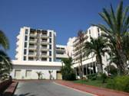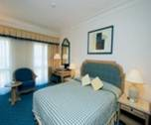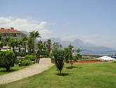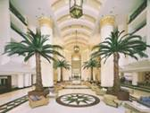
LOCALIZARE: se afla in Camyuva, la 10 km distanta de Kemer si la 65 km distanta fata de aeroportul din Antalya si 55 km de centrul orasului Antalya.
FACILITATI HOTEL: Restaurant principal - Palm, restaurant `Pine` - turcesc, restaurant `La Piazetta - italienesc, restaurant `Sofi` - asiatic, restaurant `Fish Net` - pescaresc; bar pe terasa, bar pe plaja. Coafura, masaj, doctor, baby sitting, centru de infrumusetare si intretinere, magazine, spalatorie de haine, solar se platesc. Piscine interioare si exterioare, piscina pentru copii, topogane,centru fitness, baie turceasca, sauna, teren de tenis, miniclub, tenis, volei, baschet, biliard, volei pe plaja.
Tenis pe nocturna, echipamentul pentru sporturi nautice si pentru scufundare se platesc.
DOTARI CAMERE : baie proprie cu cabina de dus, uscator de par, aer conditionat, telefon, minibar, seif, mocheta, satelit TV, canale de muzica si balcon (in majoritatea camerelor).
ULTRAALL INCLUSIVE  *STANDARD ROOM* | 25.04-15.05  12.10-31.10 | 16.05-05.06  21.09-11.10 | 06.06-26.06 | 27.06-17.07 | 18.07-02.08  24.08-20.09 | 03.08-23.08
LOC IN CAMERA DUBLA | 61 | 77 | 85 | 90 | 97 | 106
CAMERA SINGLA | 103.5 | 131 | 144 | 154 | 165 | 180.5
REDUCERI:
- COPIL ( 0-06.99 ANI ) – CU 2 ADULTI IN CAMERA- GRATUIT
- COPIL ( 0-06.99 ANI ) – CU 2 ADULTI IN CAMERA- GRATUIT ; AL 2-LEA COPIL (0-02.99 ANI) – GRATUIT
- COPIL ( 0-06.99 ANI ) – CU 1 ADULT IN CAMERA- GRATUIT
- AL 3-LEA ADULT IN PAT SUPLIMENTAR -20%REDUCERE
EARLY BOOKING -30%” PENTRU REZERVARILE FACUTE IN PER.24.08.2015-31.03.2016 PENTRU PER. 25.04-31.10.2016 SI ACHITATE INTEGRAL PANA PE 10.04.2016
EARLY BOOKING -20%” PENTRU REZERVARILE FACUTE IN PER.01.04.2016-30.04.2016 PENTRU PER. 25.04-31.10.2016 SI ACHITATE INTEGRAL PANA PE 10.05.2016

GRAND HABER HOTEL 5*
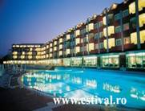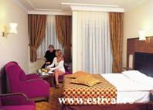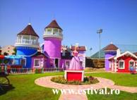
LOCALIZARE: Kemer, pasaj subteran pana la plaja, la 55 km de aeroportul din Antalya.
FACILITATI HOTEL: restaurant, baruri, piscina interioara, piscina exteriora, piscine pentru copii, mini-club, aqua park, fitness, sauna, masaj, jacuzzi, baie turceasca, aerobic, salon de infrumusetare, ping-pong, biliard, mini-fotbal, tenis, darts, magazine, discoteca, sporturi nautice
DOTARI CAMERE: baie (dus)-wc, aer conditionat, tv sat, telefon, muzica, minibar, safe, uscator de par, balcon

ULTRA ALL INCLUSIVE  *STANDARD ROOM* | 01.04-17.04 | 18.04-24.04  10.10-31.10 | 25.04-29.05 | 30.05-27.06 | 28.06-15.07  28.08-28.09 | 16.07-27.08 | 29.09-09.10
LOC IN CAMERA DUBLA | 41 | 49.5 | 63 | 82.5 | 96 | 109 | 68
CAMERA SINGLA | 62 | 75 | 95 | 124.5 | 168.5 | 191.5 | 102.5
REDUCERI:
- COPIL ( 0-13.99 ANI ) – CU 2 ADULTI IN CAMERA- GRATUIT
- COPIL ( 0-02.99 ANI ) – CU 1 ADULT IN CAMERA- GRATUIT
- AL 3-LEA ADULT IN PAT SUPLIMENTAR -20%REDUCERE
EARLY BOOKING -30%” PENTRU REZERVARILE FACUTE IN PER.29.09.2015-31.01.2016 PENTRU PER. 01.04-31.10.2016 SI ACHITATE INTEGRAL PANA PE 10.02.2016
EARLY BOOKING -25 %” PENTRU REZERVARILE FACUTE IN PER.01.02.2016-29.02.2016 PENTRU PER. 01.04-31.10.2016 SI ACHITATE INTEGRAL PANA PE 10.03.2016
EARLY BOOKING -20 %” PENTRU REZERVARILE FACUTE IN PER.01.03.2016-31.03.2016 PENTRU PER. 01.04-31.10.2016 SI ACHITATE INTEGRAL PANA PE 10.04.2016

RIXOS SUNGATE 5*
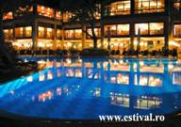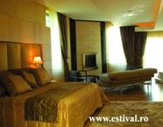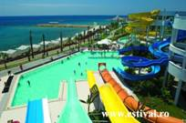
LOCALIZARE: Hotelul Rixos Sungate Port Royal este situat pe plaja, in regiunea Beldibi din zona Kemer, la 25 de orasul Antalya si la 40 km de aeroportul Antalya. Este construit in 2005 pe o suprafata totala de 250000 mp. A fost achizitionat de curand (la inceputul lui 2009) de catre lantul hotelier Rixos.
FACILITATI HOTEL: Sunt 3 restaurante principale - Pino, Turkuaz si Veranda; 9 restaurante à la Carte (1 contra cost, restul gratuite) - Aegean (specific turcesc si grecesc), Olivia (specific mediteranean), Cactus (specific mexican), Kebab house (specific turcesc), Mandarin (specific asiatic), Bonsai (specific japonez), Fantasy (specific continental), Mermaid (specific pescaresc), Suprem (specific continental, doar pentru turistii VIP Lake) si Mey Wine House (vinoteca). In jurul hotelului se afla 18 baruri ce servesc diferite bauturi alcoolice si racoritoare. Turistii au acces gratuit la baia turceasca (hamam), sauna, 2 sali de cinema, centrul fitness, camere cu aburi, WiFi. Doctorul, baby sitting, spalatoria si curatatoria, telefonul, centrul Spa si centrul de infrumusetare sunt contra cost. Exista chiar si o ambulanta a hotelului pentru cazuri de urgenta si o mica policlinica (contra cost).
DOTARI CAMERE: Hotelul dispune de 823 camere standard (38 mp) in total cu 134 camere connected, 8 camere pentru oameni cu dizabilitati fizice, 199 de camere pentru nefumatori, camere cu jacuzzi, apartamente junior, regale, terrace houses, family lake houses, deluxe villa and suites, precum si o presidential villa (ultima, la un pret exorbitant). Minibarul este gratuit.
ALL INCLUSIVE  *STANDARD ROOM* | 07.04-30.04  21.10-07.11 | 01.05-24.05  06.10-20.10 | 25.05-01.07  16.09-05.10 | 02.07-16.07  25.08-15.09 | 17.07-24.08
LOC IN CAMERA | 67 | 101 | 118 | 129 | 147.5
CAMERA SINGLA | 101 | 152 | 200 | 219 | 251
REDUCERI:
- COPIL ( 0-11.99 ANI ) – CU 2 ADULTI IN CAMERA- GRATUIT
- COPIL ( 0-11.99 ANI ) – CU 2 ADULTI IN CAMERA- GRATUIT ; AL 2-LEA COPIL (0-02.99 ANI) – GRATUIT
- COPIL ( 0-11.99 ANI ) – CU 1 ADULT IN CAMERA- GRATUIT
- AL 3-LEA ADULT IN PAT SUPLIMENTAR -20%REDUCERE
EARLY BOOKING -20%” PENTRU REZERVARILE FACUTE IN PER.01.01.2016-29.02.2016 PENTRU PER. 07.04-07.11.2016 SI ACHITATE INTEGRAL PANA PE 10.03.2016
EARLY BOOKING -15 %” PENTRU REZERVARILE FACUTE IN PER.01.03.2016-31.03.2016 PENTRU PER. 07.04-07.11.2016 SI ACHITATE INTEGRAL PANA PE 10.04.2016
EARLY BOOKING -10 %” PENTRU REZERVARILE FACUTE IN PER.01.04.2016-30.04.2016 PENTRU PER. 07.04-07.11.2016 SI ACHITATE INTEGRAL PANA PE 10.05.2016

RIXOS HOTEL TEKIROVA 5*
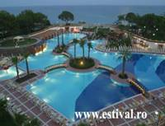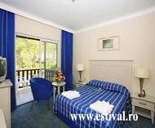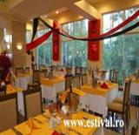
LOCALIZARE: este situat in Tekirova, la 10 minute de centru, 17 km de Kemer si 73 km de aeroportul Antalya..
FACILITATI HOTEL: 5 restaurante A`La Carte, baruri (Snack Bar, Pool Bar, Onyx Beach Bar, X - IT Bar, Vitamin Bar, Sparx Bar), 3 terenuri de tenis, teren de fotbal, centru de fitness, piscina principala, piscina pentru copii, piscina interioara incalzita, sauna, baie turceasca, asistenta medicala, salon de frumusete, masaj, coafor, telefon, fax, spalatorie, magazin de suveniruri, magazin de bijuterii si ceasuri, rent a car si internet café.
DOTARI CAMERE: dispune de 600 camere, din care 139 camere standard, 2 suite familiale, 4 camere superior standard; blocul A cu 5 camere pentru persoane cu dizabilitati, 338 camere standard; blocul B cu 14 suite familiale, 2 king suite si 96 camere familiale ca bungalow

ALL INCLUSIVE  *STANDARD ROOM* | 07.04-30.04  21.10-07.11 | 01.05-24.05  06.10-20.10 | 25.05-01.07  16.09-05.10 | 02.07-16.07  25.08-15.09 | 17.07-24.08
LOC IN CAMERA | 63 | 90 | 107 | 129 | 140
CAMERA SINGLA | 76 | 135.5 | 161 | 194 | 210
REDUCERI:
- COPIL ( 0-11.99 ANI ) – CU 2 ADULTI IN CAMERA- GRATUIT
- COPIL ( 0-11.99 ANI ) – CU 2 ADULTI IN CAMERA- GRATUIT ; AL 2-LEA COPIL (0-02.99 ANI) – GRATUIT
- COPIL ( 0-11.99 ANI ) – CU 1 ADULT IN CAMERA- GRATUIT
- AL 3-LEA ADULT IN PAT SUPLIMENTAR -20%REDUCERE
EARLY BOOKING -20%” PENTRU REZERVARILE FACUTE IN PER.01.01.2016-29.02.2016 PENTRU PER. 07.04-07.11.2016 SI ACHITATE INTEGRAL PANA PE 10.03.2016
EARLY BOOKING -15 %” PENTRU REZERVARILE FACUTE IN PER.01.03.2016-31.03.2016 PENTRU PER. 07.04-07.11.2016 SI ACHITATE INTEGRAL PANA PE 10.04.2016
EARLY BOOKING -10 %” PENTRU REZERVARILE FACUTE IN PER.01.04.2016-30.04.2016 PENTRU PER. 07.04-07.11.2016 SI ACHITATE INTEGRAL PANA PE 10.05.2016

SINATRA HOTEL 4*
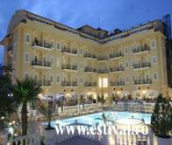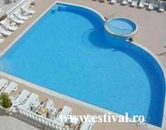
LOCALIZARE: este situat la 65 km de aeroportul orasului Antalya, la 10 km de Kemer, în localitatea Camyuva, la 200 m de plaja proprie.
FACILITATI HOTEL: restaurante, baruri, piscina exterioara, , mini-club, fitness, baie turceasca, sauna, masaj, jacuzzi, salon de infrumusetare, spa, ping-pong, volei, biliard, baschet, sporturi nautice, magazin.
DOTARI CAMERE : baie (dus)-wc, aer conditionat, tv sat, telefon, mini bar, uscator de par, balcon.
ALL INCLUSIVE  *STANDARD ROOM* | 23.04-18.05  16.10-31.10 | 19.05-20.06  01.10-15.10 | 21.06-15.07  06.09-30.09 | 16.07-  25.08 | 26.08-15.09
LOC IN CAMERA | 29 | 34 | 38.5 | 51 | 42
CAMERA SINGLA | 43 | 52 | 59 | 76 | 63
REDUCERI:
- COPIL ( 0-02.99 ANI ) – CU 2 ADULTI IN CAMERA- GRATUIT
- COPIL ( 0-02.99 ANI ) – CU 2 ADULTI IN CAMERA- GRATUIT ; AL 2-LEA COPIL (0-02.99 ANI) – GRATUIT
- COPIL ( 0-02.99 ANI ) – CU 1 ADULT IN CAMERA- GRATUIT
- AL 3-LEA ADULT IN PAT SUPLIMENTAR -20%REDUCERE
EARLY BOOKING -15 %” PENTRU REZERVARILE FACUTE IN PER.15.10.2015-28.02.2016 PENTRU PER.23.04-31.10.2016 SI ACHITATE INTEGRAL PANA PE 10.03.2016
EARLY BOOKING -10 %” PENTRU REZERVARILE FACUTE IN PER.01.03.2016-30.04.2016 PENTRU PER. 23.04-31.10.2016 SI ACHITATE INTEGRAL PANA PE 10.05.2016

DAIMA RESORT 5*
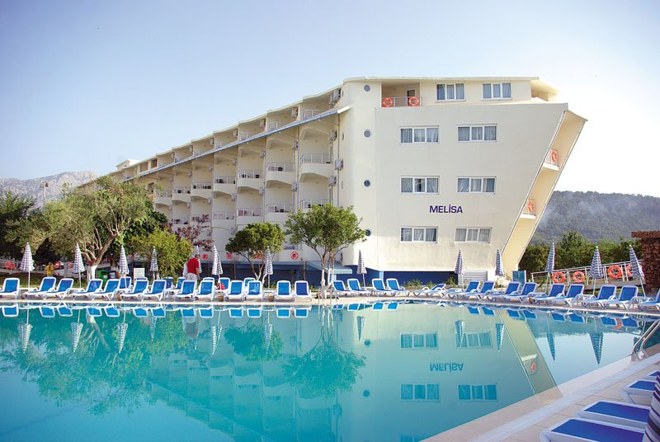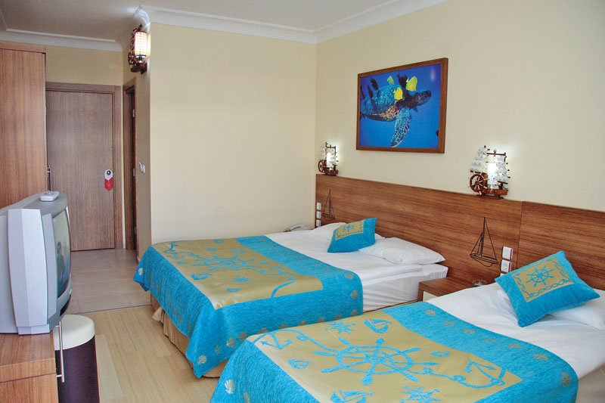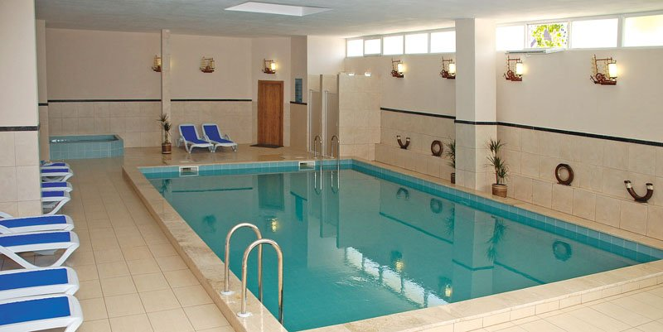
LOCALIZARE: Hotelul este situate la 62 km de aeroportul din Antalya, la 7 km de orasul Kemer, in localitatea K iris, pe malul marii.
FACILITATI HOTEL: Restaurant principal, 7 restaurante a la carte, 5 baruri, 2 piscine exterioare, piscine interioara, aquapark cu 7 tobogane, cabinet medical, coafor, centru SPA, magazine, 4 sali de conferinta.
PENTRU COPII: buffet, 2 piscine, toboggan, loc de joaca, mini club, junior club.
DOTARI CAMERE: Baie, uscator de par, aer conditionat, televizor, telefon, mini bar, seif, balcon sau terasa.
ULTRA ALL INCLUSIVE  *STANDARD ROOM* | 01.04-24.04 | 25.04-08.05  01.10-31.10 | 09.05-29.05 | 30.5-19.6  16.9-30.9 | 20.06-03.07 | 04.07-24.07 | 25.07-21.08 | 22.08-15.09
LOC IN CAMERA DUBLA | 35 | 37.5 | 43 | 53 | 62 | 68 | 73 | 66
CAMERA SINGLA | 53 | 56 | 65 | 80 | 93 | 103 | 109 | 99
REDUCERI:
- COPIL ( 0-12.99 ANI ) – CU 2 ADULTI IN CAMERA- GRATUIT
-1 COPIL (0-12.99 ANI) AL2-LEA COPIL (0-2.99 ANI )-GRATUIT
-COPIL ( 0-12.99 ANI) – CU 1 ADULT IN CAMERA –GRATUIT
- AL 3-LEA ADULT IN PAT SUPLIMENTAR- 20 % REDUCERE

EARLY BOOKING -15 %” PENTRU REZERVARILE FACUTE IN PER.12.10.2015-31.03.2016 PENTRU PER.01.04-31.10.2016 SI ACHITATE INTEGRAL PANA PE 10.04.2016
EARLY BOOKING -10 %” PENTRU REZERVARILE FACUTE IN PER.01.04.2016-30.04.2016 PENTRU PER. 01.04-31.10.2016 SI ACHITATE INTEGRAL PANA PE 10.05.2016

MATIATE 4*
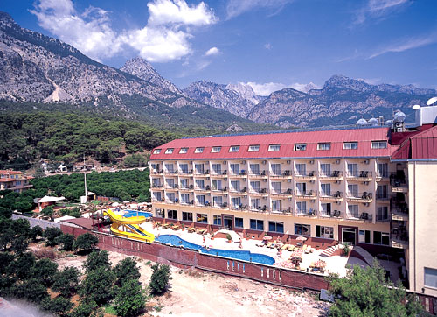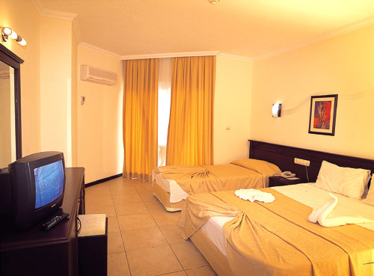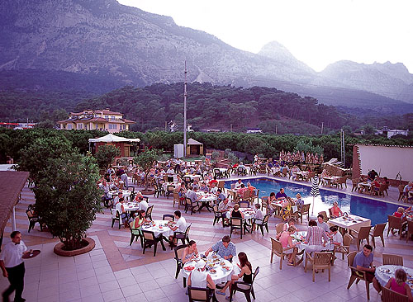
LOCALIZARE: Hotelul este situat la 42 km de aeroportul din Antalya, la 13 km de Kemer si la 250 m de plaja.
FACILITATI HOTEL: Restaurant principal, 3 baruri, 2 piscine exterioare, 2 tobogane, cabinet medical( la cerere), spalatorie, curatatorie, schimb valutar, magazine, parcare.
DOTARI CAMERE: Baie, uscator de par, aer conditionat, televizor, telefon, mini bar, seif, balcon.
ALL INCLUSIVE  *STANDARD ROOM* | 10.04-30.04  01.10-31.10 | 01.05-31.05  10.09-30.09 | 01.06-20.06  31.08-09.09 | 21.06-15.07 | 16.07-31.07 | 01.08-30.08
LOC IN CAMERA DUBLA | 20 | 27 | 30 | 37.5 | 41 | 43
CAMERA SINGLA | 30 | 48.5 | 54 | 68 | 74 | 78
REDUCERI:
- COPIL ( 0-12.99 ANI ) – CU 2 ADULTI IN CAMERA- GRATUIT
- COPIL ( 0-12.99 ANI ) – CU 2 ADULTI IN CAMERA- GRATUIT/ AL 2-LEA COPIL (0-02.99 ANI)-GRATUIT
-COPIL ( 7-12.99 ANI) – CU 1 ADULT IN CAMERA –GRATUIT
- AL 3-LEA ADULT IN PAT SUPLIMENTAR- 20 % REDUCERE

EARLY BOOKING -30 %” PENTRU REZERVARILE FACUTE IN PER.11.09.2015-29.02.2016 PENTRU PER.10.04-31.10.2016 SI ACHITATE INTEGRAL PANA PE 10.03.2016
EARLY BOOKING -25%” PENTRU REZERVARILE FACUTE IN PER.01.03.2016-31.03.2016 PENTRU PER. 10.04-31.10.2016 SI ACHITATE INTEGRAL PANA PE 10.04.2016
EARLY BOOKING -15%” PENTRU REZERVARILE FACUTE IN PER.01.04.2016-30.04.2016 PENTRU PER. 10.04-31.10.2016 SI ACHITATE INTEGRAL PANA PE 10.05.2016

SHERWOOD GREENWOOD RESORT 4*
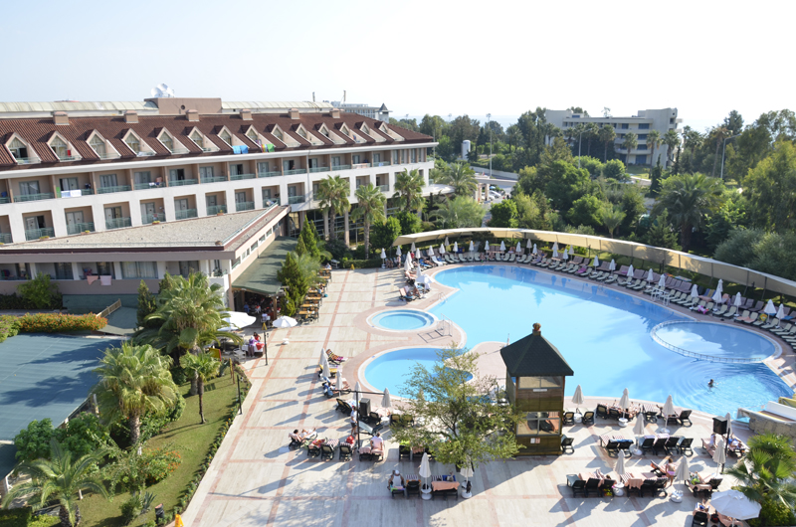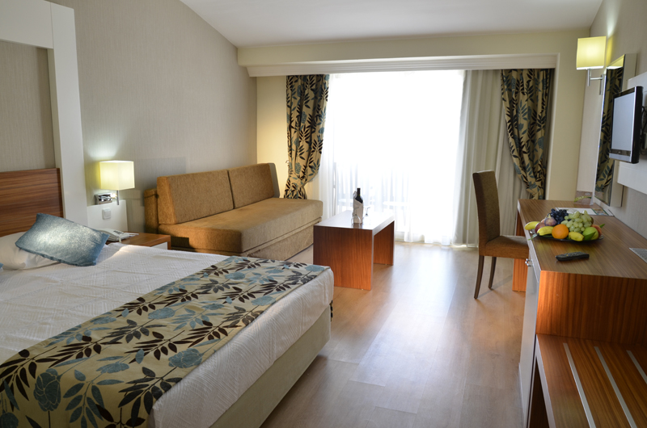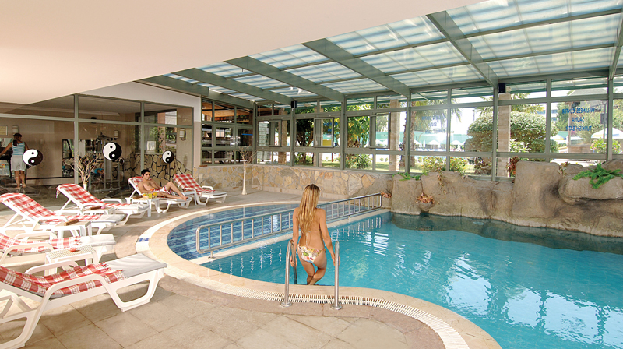
LOCALIZARE: Hotelul este situate aproape de mare, la 40 km de aeroportul din orasul Antalya si la 10 min de centrul orasului Kemer.
FACILITATI HOTEL: 3 restaurante, 4 baruri, 2 piscine exterioare, piscina pentru copii cu tobogan, piscina interioara, magazine, masa de billiard, mini club si animatie pentru copii, SPA, sala de conferinte.
DOTARI CAMERE: Aer conditionat, baie, TV, balcon, telefon, minibar, uscator de par.
ALL INCLUSIVE  *STANDARD BUNGALOW* | 01.04-24.04  19.10-31.10 | 25.04-22.05  28.09-18.10 | 23.05-19.06 | 20.06-10.07  22.08-11.09 | 11.07-21.08 | 12.09-27.09
LOC IN CAMERA DUBLA | 31 | 40 | 46 | 56 | 68 | 48.5
CAMERA SINGLA | 46 | 59.5 | 69 | 85 | 102.5 | 73
REDUCERI:
- COPIL ( 0-11.99 ANI ) – CU 2 ADULTI IN CAMERA- GRATUIT
-1 COPIL (0-11..99 ANI) AL-2 LEA COPIL (0-02.99 ANI) -GRATUIT
-COPIL ( 0-11.99 ANI) – CU 1 ADULT IN CAMERA -GRATUIT
- AL 3-LEA ADULT IN PAT SUPLIMENTAR- 20 % REDUCERE

EARLY BOOKING -20 %” PENTRU REZERVARILE FACUTE IN PER.08.09.2015-31.01.2016 PENTRU PER.01.04-31.10.2016 SI ACHITATE INTEGRAL PANA PE 10.02.2016
EARLY BOOKING -15%” PENTRU REZERVARILE FACUTE IN PER.01.02.2016-29.02.2016 PENTRU PER. 01.04-31.10.2016 SI ACHITATE INTEGRAL PANA PE 10.03.2016
EARLY BOOKING -10%” PENTRU REZERVARILE FACUTE IN PER.01.03.2016-31.03.2016 PENTRU PER. 01.04-31.10.2016 SI ACHITATE INTEGRAL PANA PE 10.04.2016

SIMENA HOTEL & HOLIDAY VILLAGE 5*
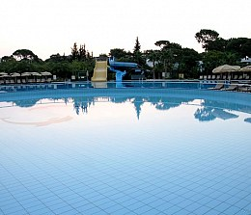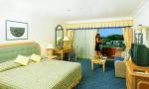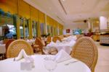
LOCALIZARE: este situat la 75 km de aeroportul orasului Antalya, la 10 km de orasul Kemer, în localitatea Camyuva, pe malul marii.
FACILITATI HOTEL: restaurantul principal pentru bufetul deschis, bar la piscina, lobby bar, magazine, coafor (o tunsoare gratis), sauna, baie turceasca, doctorul, babysitting, salonul de infrumusetare, masajul, centrul Spa, spalatoria si curatatoria sunt cu plata.
Servicii. Bufet deschis pentru micul dejun, mic dejun tarziu, gustari, pranz, gustari dupa - amiaza, cina, cina tarzie, sucuri naturale, toate bauturile locale si bauturile alcoolice standard din import si bauturile racoritoare, sunt incluse. Restaurante A`La Carte in vilele Simena Holiday sunt valabile doar cu rezervare in prealabil.
DOTARI CAMERE: dus, uscator de par, aer conditionat individual, televizor, telefon, mini-bar (apa, bauturi racoritoare, bere - gratuit), seif (gratuit), pardoseala - mocheta, balcon sau terasa, în camera se face curatenie zilnic, asternuturile sunt schimbate de 3 ori pe saptamâna, prosoapele sunt schimbate - zilnic (la cerere).

ALL INCLUSIVE  *STANDARD ROOM* | 26.04-24.05  12.10-31.10 | 25.05-20.06  25.09-11.10 | 21.06-04.07  05.09-24.09 | 05.07-12.08 | 13.08-04.09
LOC IN CAMERA DUBLA | 40 | 45 | 55 | 75 | 62
CAMERA SINGLA | 59.5 | 68 | 82.5 | 112 | 92.5
REDUCERI:
- COPIL ( 0-11.99 ANI ) – CU 2 ADULTI IN CAMERA- GRATUIT
-1 COPIL (0-11..99 ANI) AL-2 LEA COPIL (0-02.99 ANI) -GRATUIT
-COPIL ( 0-11.99 ANI) – CU 1 ADULT IN CAMERA -GRATUIT
- AL 3-LEA ADULT IN PAT SUPLIMENTAR- 20 % REDUCERE
EARLY BOOKING -25 %” PENTRU REZERVARILE FACUTE IN PER.07.10.2015-29.02.2016 PENTRU PER.26.04-31.10.2016 SI ACHITATE INTEGRAL PANA PE 10.03.2016
EARLY BOOKING -20%” PENTRU REZERVARILE FACUTE IN PER.01.03.2016-30.04.2016 PENTRU PER. 26.04-31.10.2016 SI ACHITATE INTEGRAL PANA PE 10.05.2016

QUEEN’S PARK TEKIROVA 5*
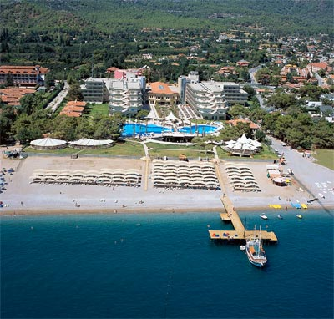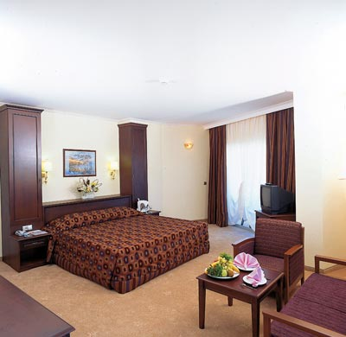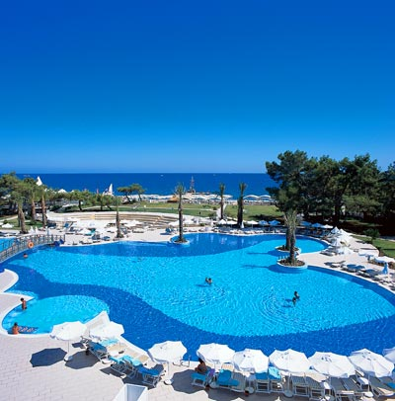
LOCALIZARE: este situat in Tekirova, la 17 km de Kemer si 70 km de aeroportul Antalya, pe plaja.
FACILITATI HOTEL: 3 restaurante in aer liber si 3 acoperite, 4 restaurante a la carte (chinezesc, turcesc, italian si pescaresc), salon de mic dejun, cofetarie, Lobby Bar, Beach Bar, Vitamin Bar, Disco Bar, piscina acoperita si in aer liber, piscina pentru copii, Aqua park cu 2 tobogane, centru de sanatate, sauna, masaj, fitness, tenis de masa, biliard, bowling, tenis de camp- 2 terenuri, volei pe plaja, discoteca, amfiteatru, programe de animatie nocturna, teren de joaca pentru copii, sporturi nautice (banana, jet ski, parasailing, windsurf), 5 sali de intruniri (capacitate maxima 900 pax si in total 2010 pax), gradina, Internet Cafe, coafor, magazine, curatatorie, calcatorie, generator, baby sitter la cerere, doctor, room service 24h.
DOTARI CAMERE: telefon direct, mini bar, seif, TV satelit, aer conditionat central, baie cu dus, uscator de par, telefon in baie, balcon

DE FACUT

ULTRA ALL INCLUSIVE  *STANDARD ROOM* | 01.04-30.04 | 01.05-11.05  17.10-31.10 | 12.05-20.05 | 21.05.31.05  01.10-16.10 | 01.06-10.06  05.09-18.09 | 26.07-24.08 | 21.09-15.10
LOC IN CAMERA DUBLA | 52 | 58 | 74 | 85 | 91 | 96 | 69
CAMERA SINGLA | 79 | 86 | 130 | 149 | 159 | 169 | 103
REDUCERI:
- COPIL ( 0-06.99 ANI ) – CU 2 ADULTI IN CAMERA- GRATUIT
-1 COPIL (0-06..99 ANI) AL-2 LEA COPIL (0-02.99 ANI) -GRATUIT
-COPIL ( 0-06.99 ANI) – CU 1 ADULT IN CAMERA -GRATUIT
- AL 3-LEA ADULT IN PAT SUPLIMENTAR- 20 % REDUCERE

OZKAYMAK KEMER MARINA 5*-KEMER
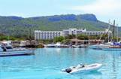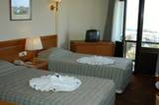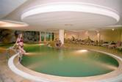
LOCALIZARE: Hotelul Ozkaymak Kemer Marina este situat la 55 km de aeroportul orasului Antalya, la 600 m de centrul orasului Kemer, la 100 m de plaja proprie.
CAZARE: telefon, baie, TV satelit, muzică, mini bar, balcon, uscător de păr, aer condiţionat, covor.
FACILITATI: restaurant, bar, cafenea, curăţătorie, generator electric, centru de afaceri, magazin, room service 24 ore, sală de jocuri, discotecă, piscină cu tobogane, baie turcească, saună, fitness, mini club, aerobic, sporturi nautice.
ULTRA ALL INCLUSIVE  *STANDARD ROOM* | 01.04-06.05  22.10-31.10 | 07.05-27.05  08.10-21.10 | 28.05-17.06  19.09-07.10 | 18.06-01.07  20.08-18.09 | 02.07-19.08
LOC IN CAMERA DUBLA | 42 | 53 | 65 | 74 | 80
CAMERA SINGLE | 42 | 53 | 98 | 111 | 141
REDUCERI:
- COPIL ( 0-12.99 ANI ) – CU 2 ADULTI IN CAMERA- GRATUIT
- COPIL ( 0-12.99 ANI ) – CU 2 ADULTI IN CAMERA AL 2-LEA COPIL (0-02.99 ANI )- GRATUIT
- COPIL ( 0-12.99 ANI ) CU 1 ADULT IN CAMERA IN PAT NORMAL- GRATUIT
- AL 3-LEA ADULT IN PAT SUPLIMENTAR- 20 % REDUCERE

EARLY BOOKING -25 %” PENTRU REZERVARILE FACUTE IN PER.12.10.2015-31.01.2016 PENTRU PER.01.04-31.10.2016 SI ACHITATE INTEGRAL PANA PE 10.03.2016
EARLY BOOKING -20%” PENTRU REZERVARILE FACUTE IN PER.01.02.2016-31.03.2016 PENTRU PER. 01.04-31.10.2016 SI ACHITATE INTEGRAL PANA PE 10.04.2016
EARLY BOOKING -15%” PENTRU REZERVARILE FACUTE IN PER.01.04.2016-30.04.2016 PENTRU PER. 01.04-31.10.2016 SI ACHITATE INTEGRAL PANA PE 10.05.2016

